АЛЕКСЕЙ КЕДА, председатель региональной общественной организации литераторов «Волго-Дон» (ЛИТВД «Волго-Дон»), главный редактор журнала «Волго-Дон», член Союза писателей России, автор 30 книг стихов, художественной прозы и публицистики; лауреат многих литературных конкурсов, включая юбилейные — имени М.А.Шолохова и А.П.Чехова. (Декабрь 2012 года – декабрь 2013 года)
В добрый путь ЛИТВД «Волго-Дон» и журнал «Волго-Дон»!
Волгодонское литературное объединение (ЛИТО) имеет давнюю и славную историю.
В ЛИТО получили путевку в широкую творческую жизнь многие её участники. Членами Союза писателей России и Союза писателей Дона стали около десяти человек. Летом 2012 года коллектив литературного объединения торжественно отметил свой 55-летний юбилей.
С июня 1995 года руководит коллективом как председатель ЛИТО автор этих строк. Большинство членов ЛИТО поручило председателю совместно с коллегами разработать новый Устав литературной организации и утвердить в Главном управлении Министерства юстиции РФ по Ростовской области, а также дать жизнь всем другим официальным документам обновлённой организации. Эта работа нами успешно завершена в декабре 2012 года, и литературное общество Волгодонска, ранее не имевшее юридического лица, получило официальный статус «Региональная общественная организация литераторов «Волго-Дон» (ЛИТВД).
В Уставе ЛИТВД учтены перспективные направления литературно-творческой работы. Они заключаются, в частности, в том, что поэты, прозаики, публицисты районов, прилегающих к Волгодонску, тоже активно сотрудничают с нами в работе, особенно в плане организации литературно-просветительской деятельности. Отражены также и другие новые направления деятельности, имевшие место в два последних десятилетия, - культурно-просветительская, литературно-музыкальная, песенное творчество. Мероприятия, связанные с их реализацией, особенно интересуют и привлекают молодых одаренных литераторов, исполнителей бардовской песни, создателей современных
песен различных жанров. Новые творческие направления работы, представленные в Уставе ЛИТВД, привлекают также художников и «универсальных» творческих людей, о которых в народе говорят: талантливый человек - талантлив во всем! В их числе члены Союза писателей России и Союза российских писателей. Они активно включились в нашу литературно-просветительскую жизнь и в реализацию давней мечты литераторов о создании собственного печатного органа. В итоге выходит в свет литературно - общественный журнал «Волго-Дон»!
Моим коллегам, участникам ЛИТВД, - замечательным популяризаторам культуры, активно работающим на благо читателей и слушателей, посвящаются эти стихи.
В ОБЪЯТИИ МУЗЫ
Посвящается нашему содружеству поэтов,
прозаиков, художников и музыкантов «Волго-Дон» (ЛИТВД)
У музы жизнь порой сурова,
Здесь путь к содружеству не прост.
Но вот.. .поэт украсил слово,
Художник разукрасил холст.

А музыкант - напевы сердца,
Всем неприятностям назло.
Смогли мы в творчестве согреться
И передать другим тепло!

Нас манит муза, словно роза,
С ней и в ненастье - благодать!
От слов пустых, как от мороза,
Нам надо дружбу охранять!
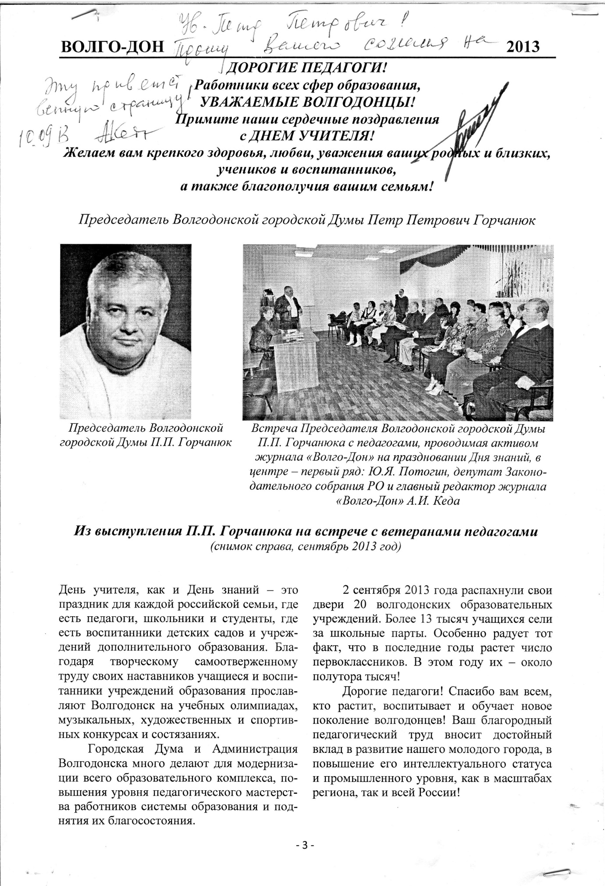

ОБЩЕСТВЕННО – РЕДАКЦИОННЫЙ СОВЕТ
Губанов Г. В. – член Союза писателей России, заслуженный работник культуры России.
Рогочая Л. В. – член Союза российских писателей.
Мецгер А. М. – член Союза российских писателей.
Власов А. Н. – член Союза российских писателей.
Степанов А.В. – член Союза писателей России.
Никонов Н. Н. – член Союза писателей Дона.
Фоменко В.Т. – филолог, доктор педагогических наук, профессор ЮФУ.
Соловьева Л.П. – филолог, преподаватель.
Грохольская Л.П. – заместитель председателя литорганизации «Волго-Дон».
Баев Ю. А. – писатель, литературный критик.
Николайчик В. И. – руководитель Союза художников Волгодонска, член Союза дизайнеров России.
Рубашевский Д. В. – фотохудожник.
Рябчун А.А. – ответственный секретарь.
Кравцова Л.И. – корректор.
Мельников В. С. – председатель Волгодонской городской ветеранской организации,
полковник МВД.
Марченко В. А. - ответственный за работу с районами юго-востока региона.

Попечительский Совет журнала «Волго-Дон»:

Горчанюк П.П., Председатель Волгодонской городской Думы, председатель Попечительского совета;
Потогин Ю.Я., депутат Законодательного собрания РО;
Петраков А.Д., управляющий банком «Возрождение», г. Волгодонск;
Хазин А.Б., директор по строительству Ростовской АЭС;
Литвинов И.П., председатель правления ПК КС «Росс кредит».

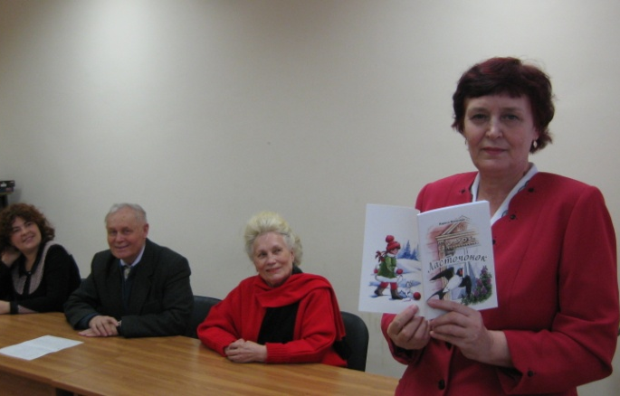
ЛАРИСА ФОМИЧЕВА, член ЛИТВД «Волго-Дон», автор нескольких книг

ПРАЗДНИКИ В НАШЕМ ДОМЕ –
В ЛИТОРГАНИЗАЦИИ «ВОЛГО-ДОН»

Регулярно, как минимум два раза в месяц, проводит коллектив ЛИТВД «Волго-Дон» литературно-музыкальные праздники для читателей и слушателей, а также встречи с известными людьми города и области. Становится традицией широко и ответственно организовывать презентации книг и журналов, изданных участниками ЛИТВД «Волго-Дон»

16 ноября 2013 года член ЛИТВД «Волго-Дон» Л.В. Фомичева представила своим коллегам и гостям литературно-музыкального праздника новую красочную книгу для детей «Ласточонок». Президиум литературно-музыкальной встречи и весь зал с радостью восприняли это очередное важное достижение Ларисы Васильевны в литературе. Отрадно, что подготовлена к печати эта книга в издательстве «Радуга стихов», которым руководит В.И. Машинский, член редакционного совета журнала.
***
Основные творческие достижения региональной общественной организации литераторов «Волго-Дон» (ЛИТВД «Волго-Дон») за период со дня регистрации данной организации в декабре 2012 года, то есть за один год. Все мероприятия организационного и творческого направления изложенные в передовой статье журнала «Волго-Дон» №1 (см. стр 1) выполнены за текущий творческий год:
1. Согласно заявлениям литераторов, певцов-исполнителей авторских песен, а также лиц, занимающихся литературно-просветительской деятельностью, достигло восьмидесяти человек. Членами ЛИТВД «Волго-Дон» являются, согласно Уставу региональной организации «Волго-Дон», как жители г. Волгодонска, так и прилегающих территорий.
2. За период творческого года в общественном центре депутата П.П. Горчанюка в микрорайоне 15 (квартал В-5), а также в школьных классах и библиотеках проведено 25 литературно-музыкальных мероприятий.
3. Членами ЛИТВД издано три самостоятельных авторских сборника стихов и прозы (Фомичева Л.В., Турчина Г.М., Сергеева Р.А.).
4. За творческий год работы литераторы и члены попечительского совета (см. стр 4) ЛИТВД «Волго-Дон» издали 5 номеров журнала форматом А4 (96-128 страниц), в глянцевой обложке.
5. Профессионалы, внимательно вчитывающиеся в тексты журнала, нашли в нем как недочеты, так и положительные стороны, связанные с тем, что «журнал показал себя жизнеспособным, востребованным широким кругом читателей» (писатель Сивашов Н.П.). Из критических замечаний редакторский совет журнала «Волго-Дон» сделал соответствующие выводы и пришел к решительному преобразованию и совершенствованию журнала «Волго-Дон» (профессор, филолог, писатель Фоменко В.Т.). Прилагаем некоторые выступления членов ЛИТВД «Волго-Дон» на годовом обсуждении (ноябрь 2013 года) деятельности ЛИТВД и журнала «Волго-Дон» (см стр. 6).

Фоменко Владимир Трофимович,
профессор ЮФУ, писатель, филолог, доктор педагогических наук, автор ряда книг и сборников поэзии и художественной прозы:
В ноябре 2012 года я подарил А.И. Кеде книгу, когда у нас с ним состоялась обстоятельная, приятная для меня, встреча.
На внутренней ее обложке сделал дарственную надпись, где есть и такие слова: «…профессору поэзии… Алексею Ивановичу Кеде». И вот, в ноябре 2013 года случилось еще одно приятное и радостное событие: в Южный Федеральный университет (ЮФУ) пришел из Министерства образования и науки Российской Федерации важный документ – Почетная грамота (часть ее представлена выше). (см. также стр.9)
Из текста Почетной грамоты, которой награжден Кеда А.И., видно, что Алексей Иванович по-профессорски ответственно и плодотворно выполняет также и другие виды творческой деятельности и работы. К их числу относится и совершенствование учебного процесса в системе среднего и высшего образования России, где А.И. Кеда трудится с 1967 года по сей день. Я поздравляю Алексея Ивановича Кеда с его очередной замечательной творческой победой! С огоньком и мыслительным настроем А.И. Кеда подходит и к совершенствованию нашего журнала «Волго-Дон». Поэтому мы уверены, что журналу «Волго-Дон» – быть и жить!

РЕЧКИН НИКОЛАЙ СТЕПАНОВИЧ, профессор ЮФУ, директор Волгодонского инсти-тута Южного Федерального уни-верситета (ВИ ЮФУ), автор и соавтор журнала «Волго-Дон»:
– Мы рады тому, что наш коллега по ВИ ЮФУ Кеда Алексей Иванович награжден Почетной грамотой Министерства образования Российской Федерации. От всей души поздравляем его с этой заслуженной наградой!

СИВАШОВ НИКОЛАЙ ПАВЛОВИЧ, писатель, замести-тель главного редактора журнала «Волго-Дон», член Союза журналистов России, заслуженный работник культуры России:
– Как и профессор В.Т. Фоменко, я уверен, что с нашим руководителем А.И. Кеда – требовательным, настойчивым и высокопрофессиональным – с кем мы проходим сквозь житейские штормы, наш журнал будет жить! Журнал показал себя жизнеспособным, востребованным широ-ким кругом читателей.

ГУбанов георгий васильевич, член Союза писателей России, заслуженный работник культуры России :
– Как и все члены редакционного совета, я рад, что у нашего журнала «Волго-Дон» есть достойное будущее, благодаря Алексею Ивановичу Кеде.

Поздравляем А.И. Кеда и согласны с высказываниями наших коллег о журнале «Волго-Дон»! – Машинский В.И., Муругов И.И. – члены редакционного совета.

